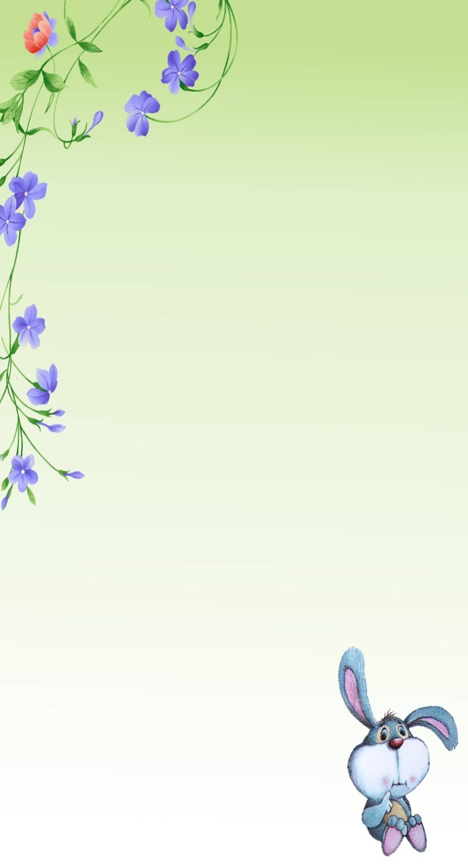
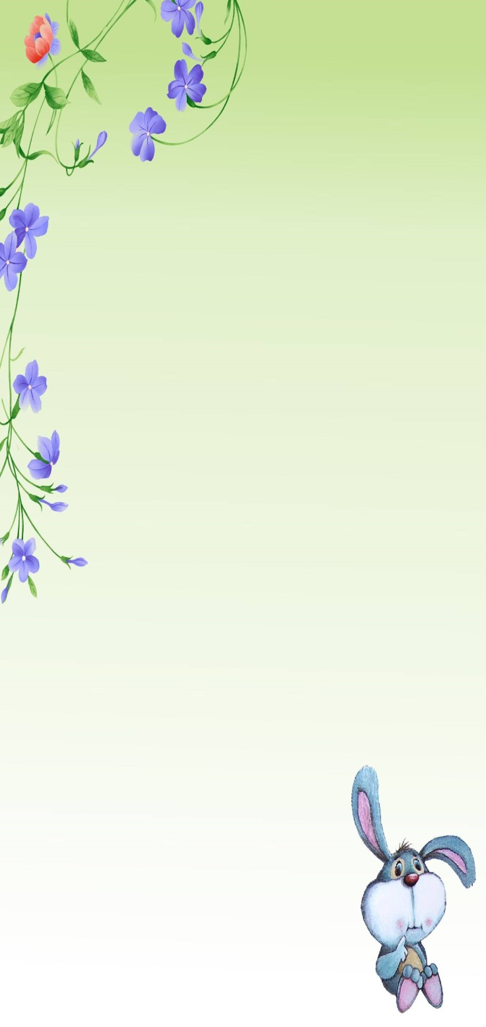
Советы для родителей по обучению детей русскому языку дома
Помните о том, что обучение малыша русскому языку должно доставлять ребенку удовольствие. Если ребенку не нравится то, что вы делаете – прекратите это и попробуйте заниматься по-другому.
Обязательно создавайте мотив для каждого речевого действия малыша: ребенок должен понимать, почему мама говорит на другом языке и зачем ему самому нужно говорить на этом языке.
Совсем маленькие дети овладевают языком на основе имитации, а дети постарше ( с 3 лет) – осознанно. Поэтому приемы, которые используются для обучения детей, зависят от их возраста.
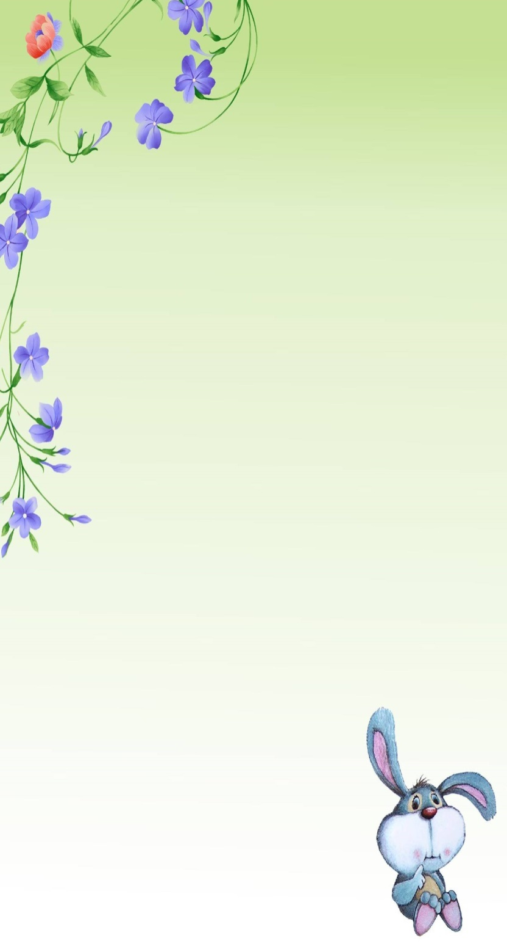
Очень важно произносить правильно. Иначе малыш усвоит неверное произношение и впоследствии от этого будет очень трудно избавиться. Если вы не уверены, что произносите слово правильно, - уточните произношение по словарю, в котором указана фонетическая транскрипция.
Желательно, чтобы картинки и игрушки, которые вам понадобятся, предназначались исключительно для обучения: сложите их в отдельную коробку – «волшебный сундучок» - и доставайте от туда только на время занятий. «Волшебный сундучок», а также содержимое в сундучке, должно быть эстетичное, красочное, чтобы увлекало детей.
Содержимое «Волшебного сундучка»: Тематические картинки. Игрушка – главный герой занятий. Лучше всего использовать перчаточную куклу или марионетку. Игрушки, изображающие людей, животных, транспорт. Строительный материал.
Материалы для поделок: клей, бумага, краски, кисточки, ножницы, пластилин. Разноцветные счетные палочки.Диски с записью песенок на русском языке.
С маленькими детьми совместно можно слепить животных. А затем можно разыграть диалог. Например: Давай познакомимся, познакомь нового друга с другими игрушками и т.д.
Очень увлекательная для детей сказка «Теремок». Для этой сказки можно использовать те же персонажи, которые лепили из пластилина. И все это обыграть с ребенком не навязчиво на русском языке. Посмотреть мультфильмы, красочные картинки из «волшебного сундучка».
С детьми старшего дошкольного возраста можно поиграть в игру «Кто больше назовет игрушек, животных, продуктов», «Дай команду», «Угости меня». Постепенно, не навязчиво у ребенка появится словарный запас для дальнейшего обучения русскому языку.

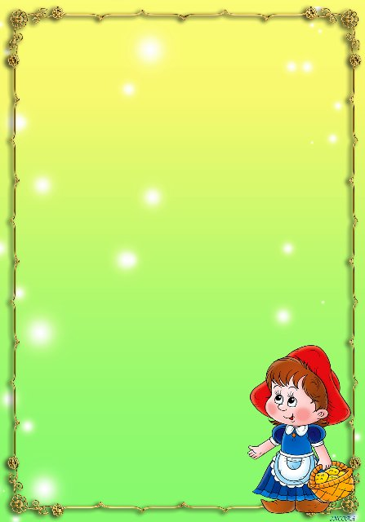
Перечень аудио- и видеоматериалов
Аудиозаписи
Песни Русские народные песни: «Каравай, «Вышла курочка гулять», «Серенькая кошечка», «Два веселых гуся». Хороводная русская народная песенка «Во поле береза стояла». «Голубой вагон» (сл. Э. Успенского, муз. В. Шаинского), «Песня паровозика» (сл. Г. Сапгира, Г. Циферова, муз. В. Юровского), «Белые кораблики» (сл. Л. Яхнина, муз. В. Шаинского), «Мы едем, едем» (сл. С. Михалкова, муз. М. Старокадамского), «Спят усталые игрушки…» (сл. З. Петровой, муз. А. Островского), «Мишка с куклой бойко топают» (сл. и муз. М.Качурбиной), «Урожайная» (А. Филиппенко), «Толстый Карлсон» (сл. И. Резника, муз. Дж. Кристи), «Мама – первое слово» (сл. Ю. Энтина, муз. Т. Попа, Ж. Буржова), Хороводная игра «Огородная хороводная» (сл. А. Пассовой, муз. Б. Мож-жевелова), «Золотая свадьба» (сл. И.Резника, муз. Р. Паулса), «Танец маленьких утят» французская нар.песня, (перевод на рус. Ю. Энтина), «Детский сад» (сл. и муз. Е. Асеевой), «Когда мои друзья со мной» (сл. М. Танича, муз. В. Шаинского), «Ах, как хорошо в садике живется» (муз.и сл. С. Насауленко), «Осень наступила» (муз. и сл. С. Насауленко), «Здравствуй, осень» (сл. В. Маслова, муз. Ю. Слонова), «Буратино» из к/ф «Приключения Буратино» (сл. Ю. Энтина, муз. А. Рыб-никова), «Зима пришла» (муз. и сл. Л. Шустовских), «Серебристые снежинки» (сл. Р. Паниной, муз. А. Варламова), «Белые снежинки» (сл. И. Шаферана, муз. Г. Гладкова), «Песня о снеговике» (из к/ф «Тайны Снежной Королевы»), «Маленькой елочке холодно зимой» (сл. З. Александровой, муз. М. Красева), «Чунга-чанга» (сл. Ю. Энтина, муз. В. Шаинского), «Чему учат в школе» (сл. М. Пляцковского, муз. В. Шаинского), «Улыбка» (сл. М. Пляцковского муз. В. Шаинского).
Сказки
«Репка», «Колобок», «Теремок», «Три медведя», «Курочка Ряба», «Кто сказал «мяу?», «Кошкин дом», «Репка», «Три медведя».Аудиозапись звуков, издаваемых транспортом Трактор, автобус, поезд, легковая машина, грузовая машина, пароход, самолет, вертолет.

Аудиозапись звуков, издаваемых домашними животными и птицами.
Мультфильмы:
«Кто сказал «мяу», «Курочка Ряба», «Два веселых гуся», «Кошкин дом», «Волк и семеро козлят», «Крошка Енот», «Мама для мамонтенка», «Три медведя», «Горшок каши», «Крокодил Гена и Чебурашка», «Федорино горе». «Белоснежка», «Маша и медведь», «Золушка», «Колобок», «Корешки и вершки», «Паровозик из Ромашково», «По дороге с облаками», «Мойдодыр», «Дом, который построили все», «Четверо с одного двора», «Приключения Огуречика», «Антошка», «Колосок», «Снеговик – почтовик», «Кто придет на новый год», «Новогодняя сказка», «Львенок и черепаха», «Двенадцать месяцев». «Осенние корабли», «Королева Зубная щетка», «Козленок, который считал до десяти», «Первая зима», «Снегурочка», «Чипполино», «Красная шапочка», «Три поросенка».

